**GAMBARAN UMUM PERUSAHAAN**

1. **1.1 Sejarah Singkat Perusahaan**

PT Petrokimia Gresik adalah suatu BUMN di bawah koordinasi Menteri Pendayagunaan BUMN yang berdiri pada tahun 1960 berdasarkan TAPMPRS No. II/1960 dan KEPRES No. 260/1960 dan merupakan proyek prioritas dengan nama Projek Petrokimia Soerabaja. PT Petrokimia Gresik bergerak di bidang produksi pupuk, bahan-bahan kimia dan jasa lainnya seperti jasa konstruksi dan *engineering*. PT Petrokimia Gresik merupakan pabrik pupuk kedua di Indonesia setelah PT Pupuk Sriwidjaja Palembang dan juga merupakan pabrik pupuk terlengkap. Pada tahun 1964 berdasarkan inpres RI No. I/Instr/1963 PT Petrokimia Gresik dikerjakan oleh kontraktor *Cosindit Sp. A* dari Italia, namun pada tahun 1968 proyek sempat terhenti karena terjadi pergolakan politik dan keadaan ekonomi memburuk.

Pada tanggal 10 Juli 1972 Projek Petrokimia Soerabaja diresmikan oleh Presiden Soeharto sebagai usaha berbentuk perusahaan umum dengan nama Perum Petrokimia Gresik. Pada tanggal 10 Juli 1975 berubah menjadi perseroan dengan nama PT Petrokimia Gresik (PERSERO). Pada tahun 1997 berdasarkan PP No. 28/ 1997 PT Petrokimia Gresik telah berubah status menjadi *Holding Company* bersama PT Pupuk Sriwidjaja Palembang. Padaawalnya perusahaan ini berada di bawah Direktorat Industri Kimia Dasar, tetapi sejak tahun 1992 berada di bawah Departemen Perindustrian dan pada tahun 1998 PT Petrokimia Gresik di bawah naungan Departemen Pendayagunaan BUMN. Dan pada tahun 2012 PT Petrokimia Gresik telah berubah status menjadi anggota *Holding Company* Bersama PT Pupuk Indonesia sampai sekarang.

Pada masa perkembangan PT Petrokimia Gresik telah mengalami beberapa kali perluasan yang telah dilakukan sebagai berikut:

1. Perluasan Pertama (29 Agustus 1979) Pabrik pupuk TSP I yang dikerjakan oleh Spie Batignoless dari Perancis dilengkapi dengan sarana pelabuhan, unit penjernihan air di Gunung Sari dan Booster Pump di kandangan untuk meningkatkan kapasitasnya menjadi 760 m3/jam.
2. Perluasan Kedua (30 Juli 1983) Pabrik TPS II oleh *Spie* *Batignoless* yang disertai perluasan pelabuhan dan unitpenjernihan air babat dengan kapasitas 1500 m3/jam.
3. Perluasan Ketiga (10 Oktober 1984) Pembangunan Pabrik Asam Phospat dan produk samping yang meliputi Pabrik Asam Sulfat, Pabrik Asam Phospat (ZA II), Pabrik Cement Reterder, Pabrik Aluminium Florida, Pabrik Aluminium Sulfat dan Unit Utilitas yang dikerjakan oleh *Hitachi Zosen*.
4. Perluasan Keempat (2 Mei 1986) Pabrik Pupuk ZA III yang ditangani oleh tenaga-tenaga PT Petrokimia Gresik mulai dari studi kelayakan sampai pengoperasian.
5. Perluasan Kelima (29 April 1994) Pembangunan Pabrik Amoniak dengan teknologi Proses Kellog Amerika dan Pabrik Urea baru dengan teknologi ASEC -TEC Jepang. Konstruksinya ditangani oleh oleh PT Inti Karya Persada Teknik (IKPT) Indonesia. Pembangunan dimulai awal tahun 1991 dan ditargetkan beroperasi pada bulan Agustus tahun 1993, namun mengalami keterlambatan sehingga baru beroperasi mulai tanggal 29 April 1994.
6. Perluasan Keenam (25 Agustus 2000) Pembangunan Pabrik Pupuk Phonska dengan menggunakan teknologi proses oleh INCRO Spanyol. Konstruksinya ditangani oleh PT Rekayasa Industri mulai awal tahun 1999 dengan kapasitas produksi 300.000 ton/tahun dan ditargetkan pada bulan Agustus 2000.

**1.2 Struktur Organisasi PT Petrokimia Gresik**

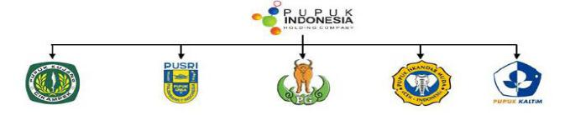PT Petrokimia Gresik merupakan salah satu Badan Usaha Milik Negara (BUMN) dalam lingkup departemen perindustrian Republik Indonesia yang bernaung dibawah *Holding Company* PT Pupuk Indonesia (Persero).

**Gambar 1.1:** Struktur Perusahaan PT Pupuk Indonesia*Holding Company*(PIHC)

PT Petrokimia Gresik bergerak dalam bidang produksi pupuk, bahan kimia, pestisida dan jasa lainnya. Dalam pembuatan bahan – bahan tersebut PT Petrokimia Gresik menggunakan bahan baku utama dari minyak bumi dan gas. Secara umum struktur PT Petrokimia Gresik dapat dilihat pada diagram struktur organisasi di Gambar 2.2.

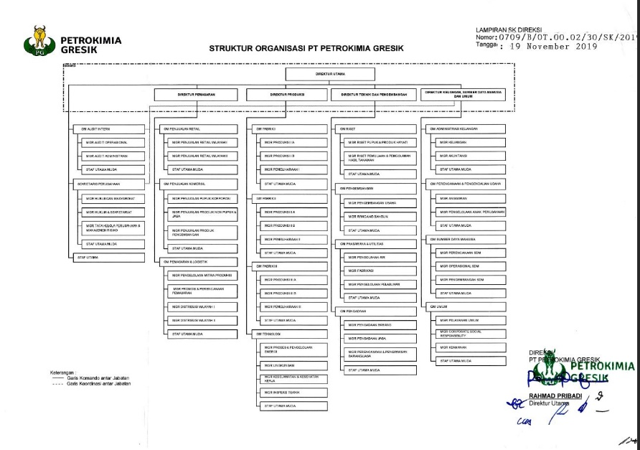

**Gambar 1.2:** Struktur Organisasi PT Petrokimia Gresik

* 1. **Lokasi dan Tata Letak PT Petrokimia Gresik**

Kawasan industri PT Petrokimia Gresik terletak di areal seluas 450 Ha, sementara luas areal tanah yang telah ditangani adalah 300 Ha. Area tanah yang ditempati berada di tiga kecamatan yang meliputi 10 desa yaitu:

1. Kecamatan Gresik, meliputi: Desa Ngipik, Desa Karangturi, Desa Sukorame, Desa Tlogo Pojok.
2. Kecamatan Kebomas, meliputi: Desa Kebomas, Desa Tlogo Patut, Desa Randu Agung.
3. Kecamatan Manyar, meliputi: Desa Romo Meduran, Desa Pojok Pesisir, Desa Tapen.

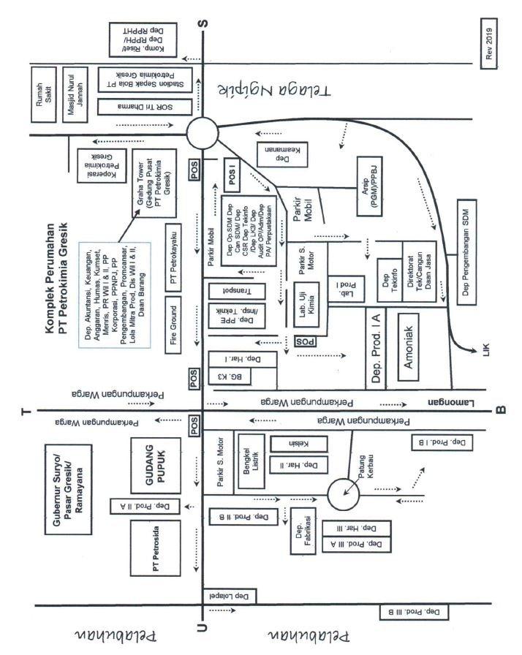

**Gambar 1.3:** Denah PT.Petrokimia Gresik

Dipilihnya Gresik sebagai lokasi pendirian pabrik pupuk merupakan hasil studi kelayakan pada tahun 1962 oleh Badan Persiapan Proyek-Proyek Industri (BP3I) di bawah Departemen Perindustrian Dasar dan Pertambangan dengan atas dasar pertimbangan keuntungan teknis dan ekonomis yang optimal antara lain :

1. Tersedianya lahan yang kurang produktif.
2. Tersedianya sumber air dari sungai Brantas dan sungai Bengawan Solo.
3. Dekat dengan daerah konsumen pupuk terbesar yaitu perkebunan danpetani tebu.
4. Dekat dengan pelabuhan sehingga memudahkan untuk mengangkat peralatan pabrik selama masa konstruksi, pengadaan bahan baku dan pendistribusian hasil produksi melalui angkatan laut.
5. Dekat dengan Surabaya yang melengkapi kelengkapan yang memadai antara lain tersedianya tenaga terlatih.
   1. **Kesehatan dan Keselamatan Kerja (K3)**

PT Petrokimia Gresik bertekad menjadi produsen pupuk serta bahan kimia lainnya yang produksinya paling dinikmati oleh konsumen, yang mengutamakan K3 dan pelestarian lingkungan hidup dalam setiap kegiatan operasionalnya. Sesuai dengan nilai – nilai dasar tersebut, Direksi PT Petrokimia Gresik menetapkan kebijakan K3 sebagai berikut:

1. PT Petrokimia Gresik bertekad menjadi produsen pupuk dan produk kimia lainnya yang bedaya saing tinggi dan prosuknya dinikmati oleh konsumen.
2. Penyediaan produk pupuk, produksi kimia dan jasa yang berkualitas sesuai pelanggan dilakukan melalui proses produksi dengan menerapkan system manajemen yang menjamin mutu, pencegahan pencemaran dan berbudaya K3 serta penyempurnaan secara bertahap dan berkesinambungan. Untuk mendukung tekad tersebut, manajemen berupaya memenuhi standar mutu yang ditetapkan, peraturan lingkungan, ketentuan dan norma – norma K3 serta peraturan atau perundangan terkait lainnya.
3. Seluruh karyawan bertanggung jawab dan mengambil peran dalam upaya menigkatkan keterampilan, kedisplinan utnuk mengembangkan produk dan jasa yang berkualitas, penataan terhadap peraturan lingkungan dan ketentuan K3 serta menjunjung tinggi integritas.
   * 1. **Safety Respresentative**

Safety Representative adalah komite pelaksana K3 yang mempunyai tugas untuk melaksanakan dan menjabarkan kebijakan K3 perusahaan serta melakukan peningkatan – peningkatan K3 di unit kerja yang menjadi wewenang dan tanggung jawabnya. Safety Representative SKPTS No. 0254 / 08 / TU. 04.02 / 36 / SK / 204 tanggal 10 Agustus 2004, berisi sebagai berikut:

Struktur Organisasi

Anggota Tetap : Penjabat Eselon V sampai dengan Eselon I

Pembina : Manager di masing – masing unit kerja

Pengawas : Kabag / Eselon III di masing – masing unit kerja.

Tugas dan Tanggung Jawab

1. Menjadi Teladan pelaksanaan K3 di unit kerjanya
2. Berperan aktif:
   1. Menegakkan peraturan K3 di unit kerjanya
   2. Memberikan teguran dan saran kepada setiap orang yang melakukan penyimpangan atau pelanggaran peraturan dan prosedur K3 yang ditetapkan pimpinan perusahaan.
3. Melakukan safety patrol atau pmeriksaan K3 di unit kerjanya secara mandiri atau gabungan bersama Tim Sub P2K3 yang mencakup sikap dan kondisi yang tidak aman, pemeriksaan lingkungan kerja, estetika dan aspek K3 lainnya secara rutin
4. Melakukan pengawasan terhadap pelaksanaan kebersihan, keindahan, kenyamanan dan menjaga kerapian baik di dalam maupun di luar gedung di unit kerjanya.
5. Mencatat semua temuan dan secara rutin membuat laporan kegiatan sesuai dengan prosedur pelapor dan pemantauan K3
6. Melakukan pengawasan terhadap pelaksanaan tindak lajut setiap temuan K3 di unit kerjanya
7. Berperan aktif:
   1. Didalam upaya pencegahan kecelakaan, kebakaran, penyakit akibat kerja dan pencemaran lingkungan di unit kerjanya
   2. Melakukan pengawasan pemakaian sepeda static (crosstrainer) yang ada di unit kerjanya.
8. Menghadiri undangan rapat Sub P2K3 dan atau rapat – rapat K3 yang diadakan oleh sub P2K3 atau unit kerjanya.
9. Sebagai unit bantuan penanggulangan kebakaran dan penanggulangan keadaan darurat pabrik di unit kerjanya dan atau di seluruh kawasan perusahaan.
10. Sebagai unit bantuan pengamanan perusahaan di unit kerjanya
11. Memantau Fasilitas K3
    1. Kota P3K dan kelengkapan isinya serta memberikan saran pengisinanya
    2. Alat pemadam api ringan yang ada di unit kerjanya serta memberikan saran penggantian apabila tidak layak digantikan
    3. Penempatan bendera penunjuk evakuasi
12. Sebagai pembawa bendera evakuasi yang ada di unit kerjanya untuk tindakan evakuasi ke assembly point pada saat terjadi kondisi darurat.
13. Mengikuti pelatihan K3 yang dilaksanakan oleh perusahaan.
    1. **Etika Profesi**

Selama melakukan kerja praktik ini penulis berusaha menerapkan sebuah aturan-aturan maupun cara bersikap yang sudah menjadi kebiasaan ketika ada di lingkungan kerja diantaranya adalah :

1. Mengoptimalkan profesionalitas dalam bekerja untuk meningkatkan hasil produksi dan kepercayaan pelanggan
2. Menigkatkan mutu kualitas kerja guna menunjang visi misi perusahaan
3. Meningkatkan keselamatan dan kesejahteraan dalam setiap kegiatan operasionalnya
4. Meningkatkan integritas di atas segala hal
5. Meningkatkan keselamatan dan kesejahteraan dalam setiap kegiatan operasionalnya.